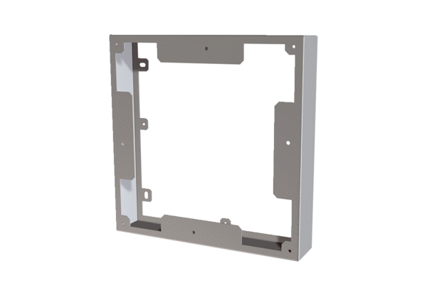Kiegyenlítőkeret PPB 30 ARECsomagolási egység: 1 darabVálaszték: K
Termékszám: 0093.1501Gyártó: MAICO

